Отчёт лабораторной работе №2

## А.А.Алешня

## 2ИСИП419

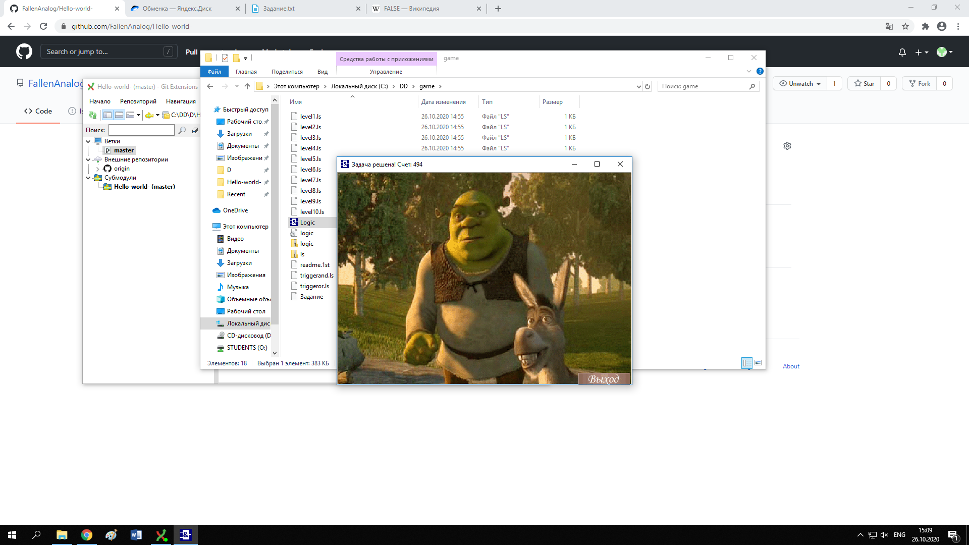

Выполнил, вторую лабораторную работу, понял, что пара клавиш на клавиатуре не работает и Отлично провел время, проходя игру (легко).